
Universidade Eduardo Mondlane
Faculdade de Ciências
Departamento de Matemática e Informática
Licenciatura em Informática

Linguagens de Programação e Compiladores - Laboral
Analisador Léxico

Discentes:
Edna Maibaze
Miroslavia Muianga
Elias Silva

Docentes:
Alfredo Muchanga

Maputo, Maio de 2026

Contents
Introdução 2
Objectivos 2
Descrição do programa 3
Requisitos funcionais 3
Requisitos não funcionais 3
Diagrama de casos de uso 4
Diagrama de Classes e Pacotes 4
Interface Gráfica 5
Detecção e Recuperação de Erros 5
Automatos 5
Fluxograma 8
Ferramentas utilizadas 8
Glossário 9
Conclusão 10
Referências Bibliográficas 11
Link do GitHub 11

Introdução
Um analisador léxico ou scanner é a parte integrante de um compilador responsável verificar se os lexemas ou cadeias de caracteres que constituem um código fazem parte ou não da gramatica de uma linguagem.
O scanner, recebe como dados de entrada um fluxo de caracteres, processa-os, elimina os espacos e comentários e agrupa os caracteres em símbolos. Estes símbolos representam o output deste processamento e são logo passados ao analisador sintáctico para continuação da fase de análise do código.

Objectivos
Temos como finalidade nesse trabalho de apresentar a documentação e material utilizados no âmbito do desenvolvimento de um analisador léxico para a linguagem Mini-Pascal, citando:
- Diagrama de casos de uso;
- Diagrama de classes;
- Automatos de reconhecimento das cadeias;
- Fluxograma do programa;
- Ferramentas usadas na modelagem;
- Ferramentas usados na codificacao do algoritmo.

Descrição do programa
Baseado nos conceitos estudados em relação à análise léxica, nos foi solicitado o desenvolvimento de um software que fizesse a análise léxica de códigos escritos em mini-pascal. Assim sendo, segue uma listagem dos requisitos funcionais e não funcionais do software desenvolvido pelo grupo, bem como elementos que compõem a modelagem do mesmo.

Requisitos funcionais
O software deverá ser capaz de:
- Ler o código escrito à nível da tela do software e receber todo seu conteúdo para ser processado.
- Identificar os lexemas e separa-los;
- Classificar os tokens.
- Apresentar os tokens gerados na interface do utilizador.

Requisitos não funcionais
A execução do programa deve ser rápida.

Diagrama de casos de uso
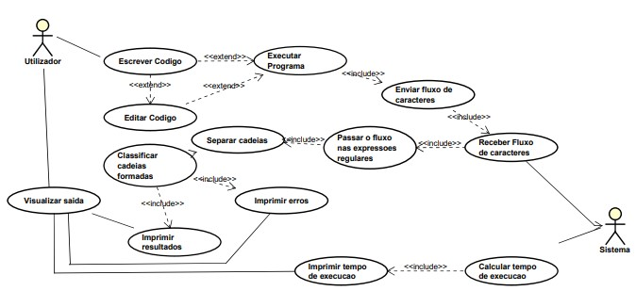

Diagrama de Classes e Pacotes
- Model
Token : representa os tokens reconhecidos
TipoToken : define os tipos de tokens
- Análise Léxica

Lexer : realiza a análise léxica e gera os tokens.

- View
Tela : permite ao utilizador inserir código e ver resultados
- Controller
Controller : liga a interface ao analisador léxico
- Classe Principal:
MainApp : inicia a aplicação

Interface Gráfica
A interface gráfica foi desenvolvida utilizando JavaFX e possui uma estrutura amigável para facilitar a utilização do sistema.
- Editor de código fonte.
- Numeração automática de linhas.
- Tabela para visualização de tokens.
- Lista de erros léxicos.
- Sistema de alternância entre tema claro e escuro.
- Abertura de ficheiros Pascal.

Detecção e Recuperação de Erros
O sistema implementa mecanismos de detecção de erros léxicos. Quando símbolos inválidos ou tokens mal formados são encontrados, o analisador regista o erro e continua a análise sem interromper a execução.
Essa abordagem permite maior robustez no sistema e fornece feedback detalhado ao utilizador sobre problemas existentes no código.

Automatos
Os autmatos utilizado no analisador léxico permite reconhecer identificadores, números, operadores e símbolos especiais. Cada estado representa uma etapa do reconhecimento dos tokens.
Seguem os autómatos que foram construídos com base na gramática léxica do mini pascal.

- <constante>::= < constante inteira >| < constante tipo caractere >| <constante tipo identificador >

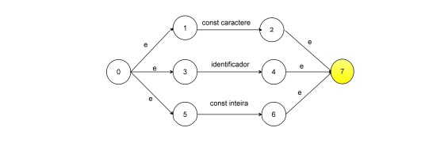

- <identificador > ::= <letra> {<letra | digito>}
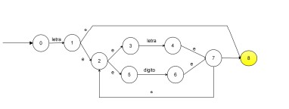

- <constante inteira> ::= <dígito> {<digito>}

- <constante tipo caractere> ::= ‘<letra | digito>’ | “<letra | digito> {<letra | digito>}”
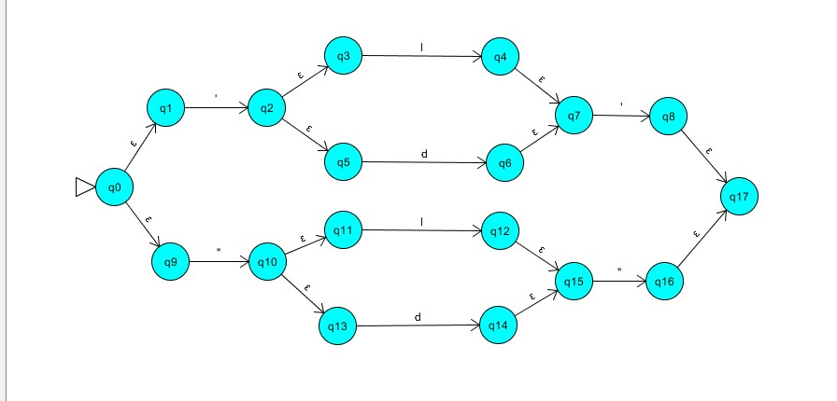

- <letra>::= a | b | c | d | e | f | g | h | i | j | k | l | m | n | o | p | q | r | s | t | u | v | w | x | y | z | A | B | C | D | E | F | G | H | I | J | K | L | M | N | O | P | Q | R | S | T | W | V | W | X | Y | Z

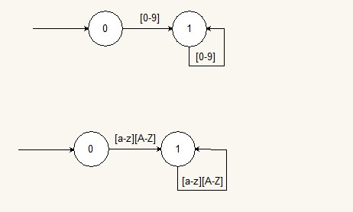

- <digto> ::= 0 | 1 | 2 | 3 | 4 | 5 | 6 | 7 | 8 | 9



Fluxograma
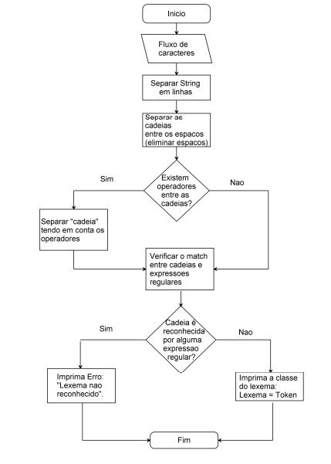

Ferramentas utilizadas

Ferramenta | Descricao
Java | Linguagem principal utilizada no desenvolvimento | Java 17
JavaFX | Construção da interface gráfica | JavaFX SDK
FXML | Definição da estrutura visual da interface | FXML
IDE IntelliJ IDEA | Ambiente de desenvolvimento | IntelliJ IDEA
GitHub | Controle de versões e hospedagem do projecto | GitHub

Glossário
Autómato: Modelo de estados finitos usado para reconhecer padrões de entrada.
Expressões regulares: Padrões que definem regras para identificar tokens.
Gramática: Conjunto de regras que define a estrutura da linguagem.
Lexema: Sequência de caracteres que forma um token.
Lexer : Analisador Léxico.
Token: Unidade básica da linguagem com um tipo e, às vezes, um valor..

Conclusão
O desenvolvimento do analisador léxico permitiu compreender de forma prática os conceitos relacionados às fases iniciais da compilação. Além disso, foi possível aplicar conhecimentos de programação orientada a objectos, interfaces gráficas e processamento de linguagens.
O sistema desenvolvido apresenta funcionalidades importantes para a análise de código Mini-Pascal, oferecendo uma interface intuitiva e mecanismos de detecção de erros eficientes.

Referências Bibliográficas
FEDOZZO, Regina. Compiladores. Londrina : Editora e Distribuidora Educacional S.A., 2018.
FREITAS, Ricardo Luís de. Compiladores. Londrina : Editora e Distribuidora Educacional S.A., 2018.
AHO, A. V.; SETHI R.; ULLMAN J. D. Compiladores: Princípios, técnicas e ferramentas. 2. Ed. São Paulo: Pearson, 2007.

Link do GitHub
https://github.com/Miroslavia-muianga/Analizador-Lexico

